 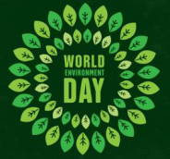 

**COLEGIO UNIVERSITARIO CENTRAL**

**DEPARTAMENTO DE GEOGRAFÍA**

**Semana del Ambiente 2020**

**“Pensar globalmente, actuar localmente”**

**Del 1 al 5 de junio de 2020**

**Actividades integradoras, trabajos grupales y recreativos para poner en valor el desarrollo sustentable y el uso sabio de los recursos naturales.**

**En adhesión al DÍA MUNDIAL DEL AMBIENTE que se conmemora el 5 de junio.**

**CONCURSO: ENSAYO CREATIVO**

**El ensayo** es un tipo de texto en prosa que explora, analiza, interpreta o evalúa un tema. Se considera un género **literario** comprendido dentro del género didáctico. ... Es un escrito serio y fundamentado que sintetiza un tema significativo. Tiene como finalidad argumentar una opinión sobre el tema o explorarlo.

Vamos a hacer un concurso de ensayos, abierto para estudiantes del CUC de 1º a 4º año.

**CONDICIONES DEL CONCURSO**   
  
*Cada ensayo debe ser realizado en su totalidad desde el interior de cada casa, pero recorriendo el barrio en un radio no mayor a los 500 metros (en la actividad optativa nº 1).  
  
*Se puede participar con un ensayo por estudiante.

*Se puede recurrir a la ayuda de adultos de cercanía y profesores si fuese necesario.  
  
*Cada ensayo terminado se debe enviar al correo electrónico: gustavoblanc12@gmail.com.

*Los ensayos recibidos serán expuestos en la web del CUC, donde también se anunciarán los ganadores. Al finalizar el concurso, se entregarán premios a los mejores, teniendo en cuenta creatividad, mensaje y originalidad.

* Todos los trabajos presentados tendrán nota positiva en Geografía.

* La fecha límite de presentación de los trabajos (ensayos), será el mismo DIA MUNDIAL DEL AMBIENTE, el viernes 5 de junio.

* Un comité de evaluación, será el encargado de seleccionar y premiar los trabajos.

* Habrá menciones especiales de acuerdo a la calidad de los trabajos:

* 1º PREMIO : Diploma y premio especial a definir por el CUC.
* 2º PREMIO; Diploma y premio especial a definir por el CUC.
* 3º PREMIO: Diploma y premio especial a definir por el CUC.
* Mención especial originalidad: Diploma.

*Características de los trabajos:

1. Serán presentados en Word o en PDF hoja A4
2. Tendrán una extensión de entre 5 y 8 carillas contando allí con las **fotos** o links que deseen agregar los concursantes.
3. Las fotos que se agreguen deberán ser en un 80 % originales del concursante en la actividad optativa nº 1 y de distintos sitios en la actividad optativa nº 2 (debidamente citados).

**ACTIVIDAD OPTATIVA Nº 1:**

**“¿Es mi barrio un sitio amigable con el ambiente?”**

**Consideramos barrio a nuestra manzana y dos o tres manzanas cercanas, dentro del radio permitido para moverse.**

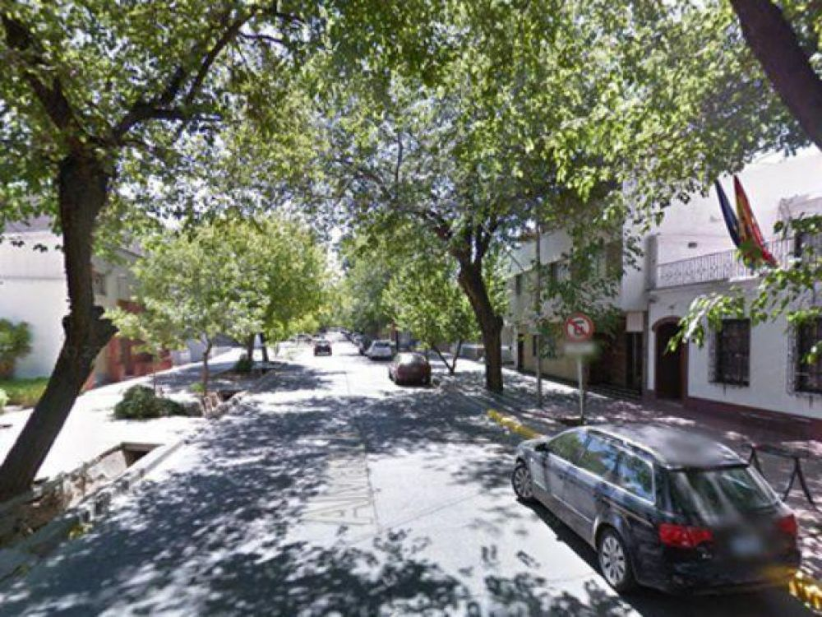

Para responder a esta pregunta, el/la concursante deberá desarrollar argumentaciones sobre la base de otras preguntas:

¿Hay árboles en suficiente cantidad en las calles? (podríamos decir que en cada cuadra debería haber al menos 20 ejemplares)(también si son especies que tienen buen estado de salud, etc)

¿Qué especies de árboles y arbustos encontramos?(acompañar con fotos, y nombre de distintos ejemplares que veamos).

¿ Son las acequias fuente vida o están contaminadas? ¿ Ocasionalmente pasa agua por ellas?

¿ Hay poca, media o alta contaminación acústica?

¿ Hay poca, media o alta contaminación del aire?

¿ Es un barrio en que nos da placer recorrerlo o es inseguro y difícil de apreciar?

¿ El vecindario responde al cuidado del ambiente?

**ACTIVIDAD OPTATIVA Nº 2:**

**ENSAYO acerca del programa de Netflix: “NUESTRO PLANETA”**

**SOLAMENTE UN CAPÍTULO (elegir un solo capítulo)**

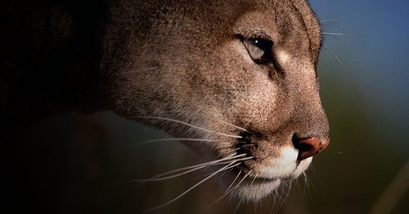

En esta actividad responderemos a las siguientes preguntas:

¿Cuál es el tema del capítulo elegido?

¿ Cuál es la principal problemática ambiental que se plantea en el capítulo?

¿Qué especies de animales, árboles y arbustos encontramos? (acompañar con fotos, y nombre de distintos ejemplares que veamos).

¿ Qué podríamos hacer para contrarrestar esa problemática?

¿Q ué parte te llamó más la atención o te causó la mayor sorpresa?

Hacer una parte del trabajo con tus apreciaciones personales sobre el capítulo, en el aspecto de: argumento, trabajo de producción, narración, imágenes y todo aquello que te haya despertado o motivado acerca de lo que viste.